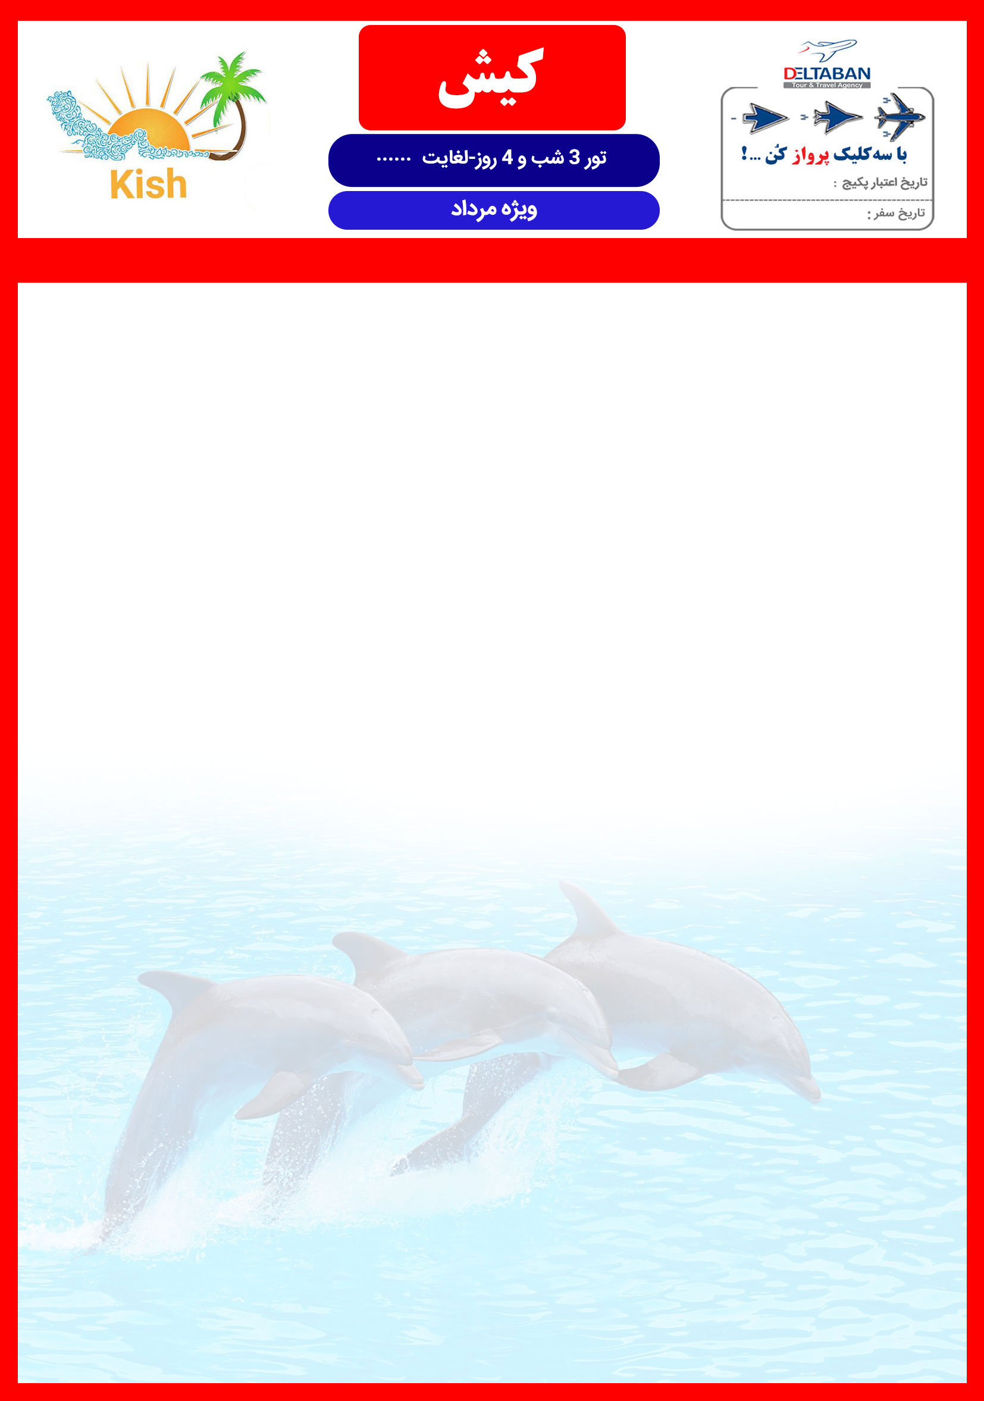
11 خرداد الی 31 خرداد
1 مرداد الی 31 مرداد
هتل 5* پارمیدا
تور | روز | دوتخته | سه تخته | چهارتخته | سوئیت یکخوابه 4 تخت
سه شب  (هر نفر) | ایام عادی | 1.610.000 | 1.420.000 | 1.325.000 | 1.375.000
 | شب اضافه | 220 | 157 | 125 | 145
 | ایام پیک | 1.870.000 | 1.660.000 | 1.560.000 | 1.620.000
 | شب اضافه | 240 | 170 | 135 | 155
خدمات | هتل پارمیدا: صبحانه، استقبال فرودگاهی، استخر و سونا  نهار هر وعده 45 ( هر نفر)
هتل 4* هلیا
تور | روز | دوتخته | سه تخته | چهارتخته | سوئیت یکخوابه 4 تخت
سه شب  (هر نفر) | ایام عادی | 1.470.000 | 1.380.000 | 1.295.000 | 1.325.000
 | شب اضافه | 200 | 145 | 115 | 125
 | ایام پیک | 1.835.000 | 1.580.000 | 1.500.000 | 1.530.000
 | شب اضافه | 225 | 160 | 130 | 140
خدمات | هتل هلیا: صبحانه، استقبال فرودگاهی  نهار هر وعده 40 ( هر نفر)
نرخ تور شامل 5 % کمیسیون و نرخ نفر اضافه نت و بدون کمیسیون می باشد.
نرخ تور با توجه به افزایش یا کاهش نرخ بلیت متغیر میباشد لطفاً نرخ دقیق تور را در سیستم رزرواسیون آنلاین دلتابان مشاهده و یا با کانتر مربوطه چک فرمائید.

